Especificación de caso de uso: Solicitud de Reposición de Stock

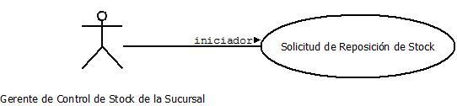

1.1 Control de Stock de Sucursal
1.2 Descripción

La sucursal solicita la reposición de stock a la central

2. Actores
2.1 Actor principal
Gerente de Control de Stock de la Sucursal
2.2 Actores Secundarios
Gerente de Operaciones de la Central

3. Precondiciones

Ninguna

4. Flujo de Eventos

4.1 Flujo Básico

- El Gerente de Control de Stock de la Sucursal envía la Solicitud de Reposición al Gerente de Operaciones de Central
- El Gerente de Operaciones aprueba la Solicitud notificando su aceptación.

4.2 Flujos Alternativos

4.2.1 Se rechaza porque la solicitud no es prioritaria.
- El Gerente de Operaciones rechaza la solicitud porque existen otros pedidos pendientes que tiene más prioridad.
4.2.2 Se rechaza porque la solicitud no cumple con las políticas de venta
1. El Gerente de Operaciones rechaza la solicitud porque no cumple con las políticas de ventas, como pueden ser cantidad total de pedidos por día, supero la suma solicitada
4.2.3 Se demora la solicitud por falta de mercadería
1. El Gerente de Operaciones demora el pedido porque no hay mercadería disponible por lo que solicita a confección que elaboren nuevos.

5. Poscondiciones

Ninguna

